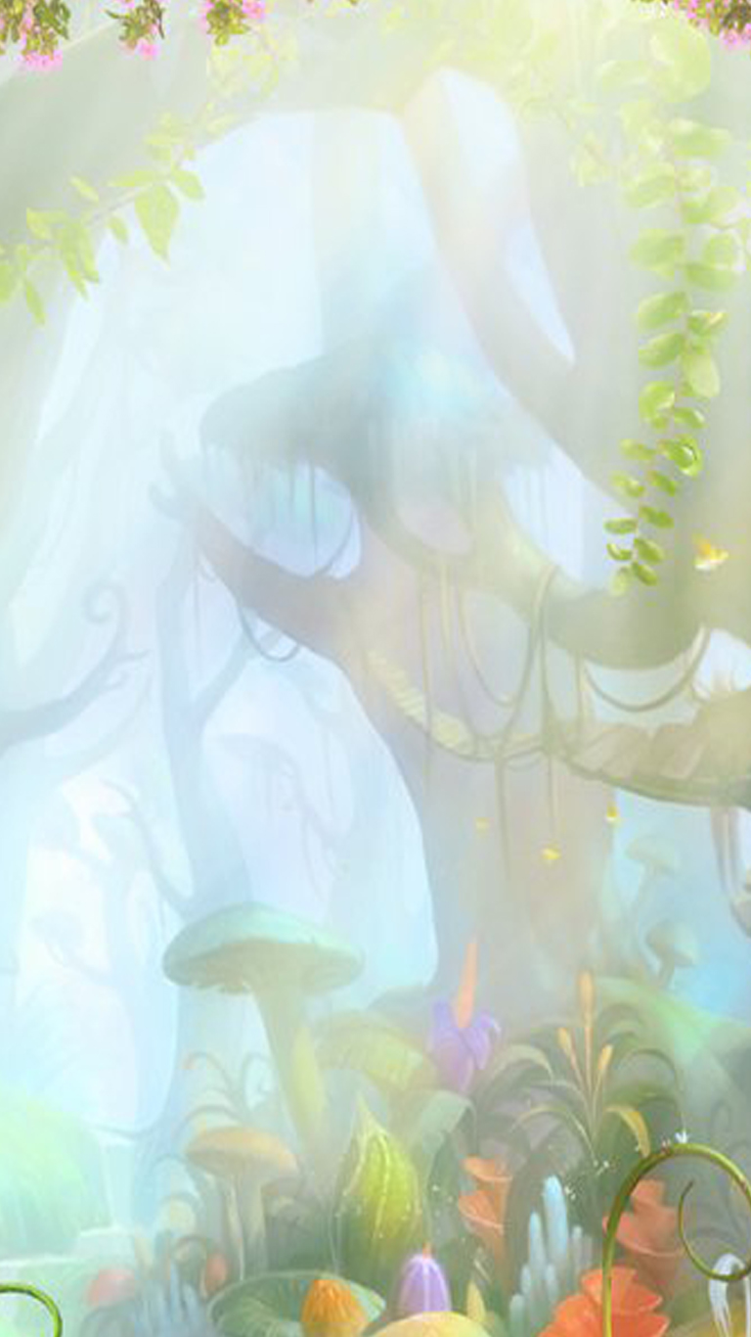

**Бюлетэнь новых паступленняў iнфармуе юных чытачоў і іх бацькоў аб новых кнiгах, якiя паступiлi ў ДУК “Цэнтралізаваная бібліятэчная сетка Асіповіцкага раёна”. Размяшчэнне матэрыяла — тэматычнае, унутры раздзела — па алфавiту.**

**2 ПРЫРОДАЗНАЎЧЫЯ НАВУКІ**

Бутэвіч, А. І. У гасцях у вечнасці : [для сярэдняга школьнага ўзросту] / Анатоль Бутэвіч ; [фота. А. Дрыбаса, П. Гарадцова]. — Мінск : Беларусь, 2021. — 70, [1] с. — (Беларуская дзіцячая энцыклапедыя) ББК 26.89(4Беи)

Дзіцячы атлас Беларусі: звяры : [для малодшага і сярэдняга школьнага ўзросту / укладанне П. Грынчанкі ; тэкст І. Балоцінай]. — Мінск : Мастацкая літаратура, 2021. — 63 с. ББК 28.693.36

Токарева, И. А. Энциклопедия юного ученого : [для младшего и среднего школьного возраста] / Ирина Токарева ; [художник Н. Иванчик]. — Минск : Народная асвета, 2022. — 63, [1] с. — (Школьная энциклопедия) ББК 2

Традыцыйная культура і побыт беларусаў : [для малодшага і сярэдняга школьнага ўзросту] ; [аўтары тэксту К. С. Півавар, Г. А. Арцямёнак ; рэдактар А. І. Левіціна]. — Мінск : Беларуская Энцыклапедыя, 2021. — 179 с. — (Вялікая энцыклапедыя маленькага прафесара) ББК 26.89(4Беи)

Ульева, Е. Космос / Елена Ульева. — Ростов-на-Дону : Феникс, 2022. — 112 с. — (Умная энциклопедия) ББК 22.6

**5 АХОВА ЗДАРОЎЯ. МЕДЫЦЫНСКАЯ НАВУКА**

Курить не круто, круто не курить : [для среднего и старшего школьного возраста / составитель Е. А. Рудаченко]. — Минск : Белорусская Энциклопедия, 2021. — 93, [1] с. — (Твое здоровье и успех) ББК 51.15

**6/8 ГРАМАДСКІЯ І ГУМАНІТАРНЫЯ НАВУКІ**

Долготович, Б. Д. На Невских рубежах : Белорусы и уроженцы Беларуси в боях за город-герой Ленинград / Борис Долготович. — Минск : Беларусь, 2021. — 46, [1] с. — (История для школьников) ББК 63.3(4Беи)622

Долготович, Б. Д. Отстоим Волгу-матушку! : сыны Беларуси в Сталинградской битве / Б. Д. Долготович. — Минск : Беларусь, 2022. — 54, [1] с. — (История для школьников) ББК 63.3(4Беи)622

Людзі — галоўны скарб зямлі беларускай : [для сярэдняга школьнага ўзросту] / [складальнік А. Левіціна ; фота А. Дрыбаса, М. Рассошанка, Л. Галубец]. — Мінск : Беларусь, 2021. — 126, [1] с. — (Вялікая энцыклапедыя маленькага прафесара) ББК 63.3(4Беи)

Проказов, Б. Б. Великая Отечественная война. Беларусь партизанская : [для среднего и старшего школьного возраста] / Б. Б. Проказов. — Минск : Беларусь, 2022. — 79 с. — (Белорусская детская энциклопедия) ББК 63.3(4Беи)622

Суша, А. А. Вынаходства буквара ў Беларусі : [для сярэдняга і старэйшага школьнага ўзросту] / Аляксандр Суша ; [ілюстрацыі М. Плавінскага і інш. ; фота Г. Красоўскага і інш. ; карта С. Цемушава]. — Мінск : Беларусь, 2021. — 162, [5] с. — (Беларуская дзіцячая энцыклапедыя) ББК 76.103(4Беи)

**80/83 ФІЛАЛАГІЧНЫЯ НАВУКІ. МОВАЗНАЎСТВА. ФАЛЬКЛОР. ЛІТАРАТУРАЗНАЎСТВА**

Грабчикова, Е. С. Фразеособакизмы : фразеологизмы о собаках : для детей младшего и среднего школьного возраста / Елена Грабчикова. — Минск : Народная асвета, 2022. — 35, [4] с. — (Умное развитие) ББК 81.2Беи44

Грабчикова, Е. С. Школьный толковый словарь иностранных слов / Елена Грабчикова ; [художник Олег Гуцол]. — Минск : Народная асвета, 2021. — 207 с. — (Школьные словари) ББК 81.2Беи-4

Грабчикова, Е.. Школьный толковый словарь русского языка / Елена Грабчикова ; [художник Олег Гуцол]. — Минск : Народная асвета, 2019. — 423 с. — (Школьные словари) ББК 81.2Рус-4

Кажура, В. В. З легендаў і казак... : маленькая азбука Беларускай міфалогіі / Віктар Кажура. — Мінск : Выдавецтва «Беларусь», 2021. — 59 с. — (Маленькі прафесар) ББК 82(4Беи)

Кажура, В. В. З легендаў і міфаў : героі беларускай міфалогіі / Віктар Кажура ; [мастак Яўген Шэвякоў]. — Мінск : Народная асвета, 2021. — 23 с. — (Дзецям пра Беларусь) ББК 82.3(4Беи)

Кажура, В. В. Патрэбныя рэчы заўсёды дарэчы : загадкі / Віктар Кажура ; мастак Альбіна Таіпава. — Мінск : Беларуская Энцыклапедыя, 2021. — 30, [1] с. — (Маленькі прафесар) ББК 81.2Беи

**84 МАСТАЦКАЯ ЛІТАРАТУРА (ТВОРЫ)**

Багдановіч, Л. У. Скарбы зямлі беларускай : казкі / Лёля Багдановіч. — Мінск : Звязда, 2022. — 36, [2] с. ББК 84(4Беи)-44

Бахнова, С. В. Зайкины весенние сказки / Светлана Бахнова. — Минск : Народная асвета, 2022. — 32 с. — (Умное развитие) ББК 84(4Беи=Рус)-44

Бахнова, С. В. Зайкины зимние сказки / Светлана Бахнова. — Минск : Народная асвета, 2022. — 32 с. — (Умное развитие) ББК 84(4Беи=Рус)-44

Богданова, Л. Детектив Дэн и К° / Лина Богданова. — Минск : Народная асвета, 2022. — 148, [2] с. — (Тусовка.by) ББК 84(4Беи=рус)-44

Богданова, Л. Кругосветное путешествие двух заклятых врагов и одной мелкой вредины : повесть, рассказы / Лина Богданова. — Минск : Беларусь, 2022. — 157, [2] с. ББК 84(4Беи=Рус)-44

Бучынская, Н. С. Ква-Фея, Кваканцыя и “жабіны вочкі” : сон + ява = казачная з’ява / Наталля Бучынская ; [мастак Рыма Кульба]. — Мінск : Беларусь, 2021. — 108, [3] с. ББК 84(4Беи)-44

Бульбінка : [творы пра любімую беларусамі бульбу / укладанне А. Спрынчан ; ілюстрацыі М. Ю. Дайлідава]. — Мінск : Мастацкая літаратура, 2021. — 89, [5] с. — (Нашы сімвалы) ББК 84(4Беи)Гушинец, П. В. Сонино детство : рассказы / Павел Гушинец. — Минск : Звязда, 2022. — 38, [2] с. ББК 84(4Беи=Рус)-44

Бядуля, З. У кузні ў хохліка : [казкі] / Змітрок Бядуля ; [укладальніца А. В. Спрынчан ; мастак Д. Цюперак]. — Мінск : Мастацкая літаратура, 2021. — 38, [1] с. — (Я люблю чытаць) УДК 84(4Беі)-44

Дамаронак, Т. І. Жыве ўсюды прыгажосць : [казкі] / Таццяна Дамаронак ; [мастак Анастасія Балыш]. — Мінск : Беларусь, 2021. — 106, [5] с. ББК 84(4Беи)-44

Дамаронак, Т. І. Караблі, моры і акіяны : [казкі] / Таццяна Дамаронак ; [мастак Анастсія Балыш]. — Мінск : Беларусь, 2021. — 92, [3] с. ББК 84(4Беи)-44

Жоўты бусел : кітайскія народныя казкі ; [пераклад з рускай мовы і апрацоўка Міхася Пазнякова ; мастак Лізавета Пастушэнка]. — Мінск : Народная асвета, 2021. — 62, [1] с. — (Замежная класіка — дзецям) ББК 84(5Кит)-44

Залесская, Е. В. Зузочка против вирусов : [для детей дошкольного и младшего школьного] / Екатерина Залесская ; [худож. Вероника Фурусава]. — Минск : Беларусь, 2021. — 55 с. ББК 84(4Беи=Рус)-44

Зарецкая, И. И. Я буду спасателем! : рассказы / Инна Зарецкая. — Минск : Белорусская энциклопедия, 2021. — 54, [1] с. — (Белорусские писатели — детям) ББК 84(4Беи)

Иващенко, Л. А. Путешествие на остров Красная книга : [сказка / Людмила Иващенко ; [иллюстрации автора]. — Минск : Беларусь, 2021. — [15] с. ББК 84(4Беи=Рус)-5

Конеў, Я. Прыгоды дамавічкоў : казкі / Ягор Конеў ; [мастак Вікторыя Чарняўская]. — Мінск : Выдавецкі дом «Звязда», 2022. — 46с. ББК 84(4Беи)-44

Круковский, В. П. 15 открытий сделать не хотите ли? : [для младшего и среднего школьного возраста] / Виктор Круковский ; [художники Е. Протасеня, В. Протасеня]. — Минск : Народная асвета, 2021. — 48 с. — (Сказки для вундеркиндов) ББК 84(4Беи=Рус)-44

Кряжева, С. П. Наш друг Мурзяцараптор : рассказы / Светлана Кряжева. — Минск : Народная асвета, 2022. — 31 с. — (Библиотека Асветика) ББК 84(4Беи=Рус)

Куличенко, В. В. Мистер Треч и клинок-невидимка : повесть / Владимир Куличенко ; [художник Д. Матарыкин]. — Минск : Беларусь, 2021. — 414, [1] с. ББК 84(4Беи=Рус)-44

Ліпскі, У. С. Прыгоды Нуліка : аповесць-казка / Уладзімір Ліпскі. — Мінск : Звязда, 2021. — 70с. ББК 84(4Беи)-4

Мікалаеў, Д. М. Калядны цуд / Дзмітрый Мікалаеў. — Мінск : Беларусь, 2021. — 22, [1] с. ББК 84(4Беи)-44

Міхаленка, А. І. Казачкі на Калядачкі : казкі, апавяданне / Алена Міхаленка ; мастак Вольга Міхаленка. — Мінск : Беларусь, 2022. — 21, [2] с. ББК 84(4Беи)-44

Марчук, Г. В. Прыгоды ката Фокуса : казкі : для дзяцей малодшага школьнага ўзросту / Георгій Марчук. — Мінск : Мастацкая літаратура, 2022. — 69, [2] с. ББК 84(4Беи)-44

Масла, А. С. Таямніца закінутай хаты : казкі / Алена Масла ; [мастак Дар’я Чарняўская]. — Мінск : Звязда, 2021. — 109, [2] с. ББК 84(4Беи)-44

Мельников, А. Л. Фотографические приключения Тимофея Плёнкина : повесть : для детей среднего школьного возраста / Анатолий Мельников. — Минск : Звязда, 2022. — 310, [1] с. ББК 84(4Беи=Рус)-44

Миус, Ж. Рыцарь кастрюли с шумовкой / Жанна Миус. — Минск : Беларусь, 2022. — 51, [4] с. ББК 84(4Беи=Рус)-44

Муравейка, І. А. Чалавек усміхаецца : вершы, казкі, загадкі / Іван Муравейка. — Мінск : Беларуская Энцыклапедыя, 2021. — 31 с. — (Кнігі нашага дзяцінства) ББК 84(4Беи)

Одинцова, Л. Моя комплексная сестра : повесть-сказка / Людмила Одинцова. — Минск : Мастацкая літаратура, 2022. — 133, [1] с. ББК 84(4Беи=Рус)-44

Пазнякоў, М. П. Сынок : апавяданні і казкі / Міхась Пазнякоў. — Мінск : Беларусь, 2021. — 142, [1] с. ББК 84(4Беи)-44

Прохар, М. П. Камп’ютарныя коткі : казкі / Маргарыта Прохар. — Мінск : Беларуская Энцыклапедыя, 2021. — 30, [1] с. — (Беларускія пісьменнікі — дзецям) ББК 84(4Беи)

Пшонік, Г. Б. Бліскучая краіна : казкі : для дзяцей малодшага і сярэдняга школьнага ўзросту / Галіна Пшонік. — Мінск : Мастацкая літаратура, 2021. — 135 с. ББК 84(4Беи)-44

Сучкова, Т. А. Необычайные приключения на острове Плаксита : для детей дошкольного и младшего школьного возраста / Татьяна Сучкова. — Минск : Народная асвета, 2022. — 54 с. — (Сказки для вундеркиндов) ББК 84(4Беи=Рус)-44

Токарева, И. Приключения Игрушек : [для детей дошкольного и младшего школьного возраста] / Ирина Токарева ; [художник Т. Л. Вакулич]. — Минск : Народная асвета, 2022. — 18 с. — (Шкаф) ББК 84(4Беи=Рус)-44

Токарева, И. Приключения Книжек : [для детей дошкольного и младшего школьного возраста] / Ирина Токарева ; [художник Т. Л. Вакулич]. — Минск : Народная асвета, 2022. — 18 с. — (Шкаф) ББК 84(4Беи=Рус)-44

Токарева, И. А. Родник, или Чудесные превращения Тима на ферме : [для младшего и среднего школьного возраста] / Ирина Токарева ; [художник Н. Иванчик]. — Минск : Народная асвета, 2021. — 77, [2] с. — (Сказки для вундеркиндов) ББК 84(4Беи=Рус)-44

Фралова, І. М. Вясковыя вакацыі : вершы і апавяданні : [для малодшага і сярэдняга школьнага ўзросту] / Іна Фралова ; [мастак Віталія Фралова]. — Мінск : Беларусь, 2021. — 126, [1] с. ББК 84(4Беи)

Хадасевіч-Лісавая, К. С. Сакрэты аднаго каралеўства : казка : для дзяцей малодшага і сярэдняга школьнага ўзросту / Кацярына Хадасевіч-Лісавая. — Мінск : Звязда, 2022. — 53, [3] с. — (Казкі кніжнай феі) ББК 84(4Беи)-44

Хадасевіч-Лісавая, К. С. Таямніца зачараванага балота : казачная аповесць / Кацярына Хадасевіч-Лісавая ; мастак Юля Давыдава. — Мінск : Мастацкая літаратура, 2021. — 197, [2] с. ББК 84(4Беи)-44

Чыгрын, С. М. Камень-бацька і камень-сын : легенды і паданні / Сяргей Чыгрын. — Мінск : Беларуская Энцыклапедыя, 2021. — 59, [4] с. — (Беларусскія пісьменнікі — дзецям) ББК 84(4Беи)-44

Якімовіч, А. М. Белакрылая птушка : аповесці, вершы / Аляксей Якімовіч. — Мінск : Беларусь, 2022. — 197, [2] с. ББК 84(4Беи)-44

Якімовіч, А. М. Загадкавы храм : [дэтэктыўная аповесць, вершы, прыпеўкі] / Аляксей Якімовіч. — Мінск : Беларусь, 2021. — 125, [2] с. ББК 84(4Беи)-44

Уважаемые читатели!

По вопросам местонахождения документа обращайтесь в отдел комплектования по тел.: 57-8-62